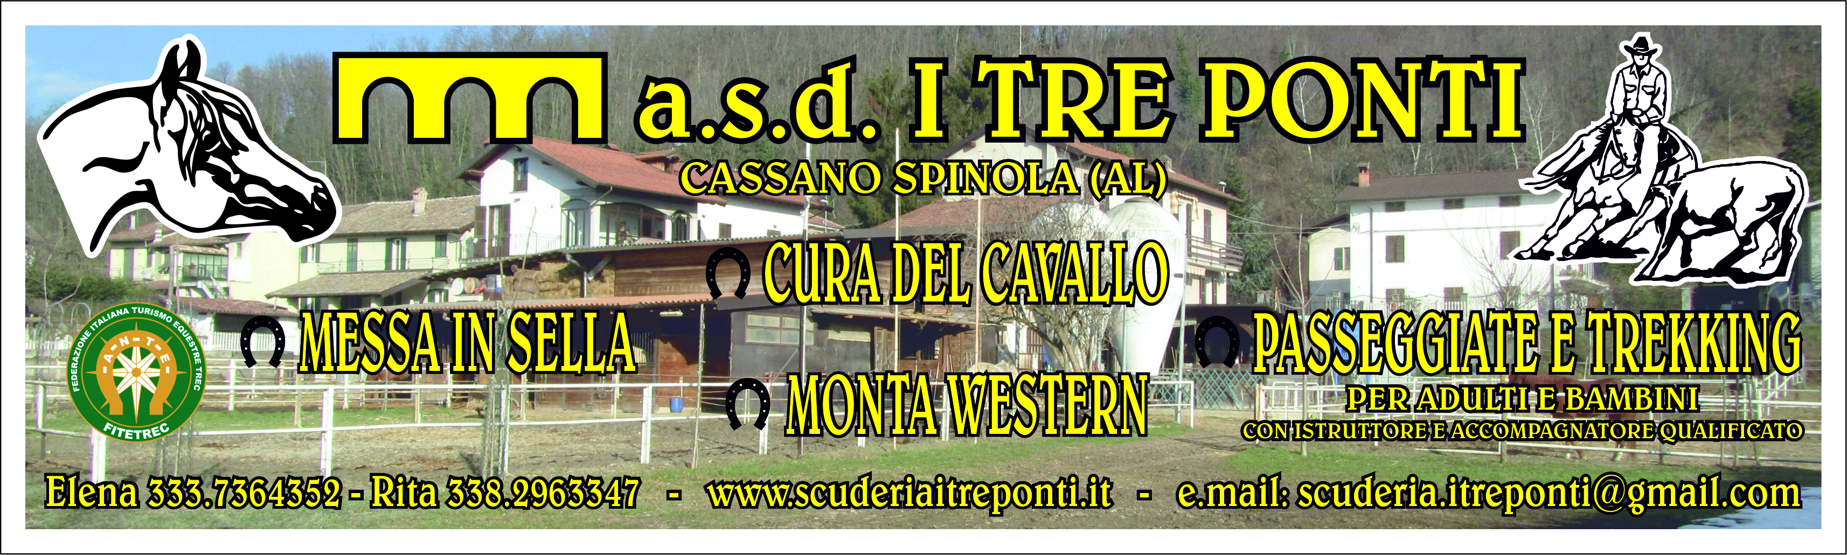

PROMOZIONE 2015
L’agriturismo LA GIOVANOLA in collaborazione con ASD I TRE PONTI , propone ai suoi clienti :
- PRANZO
- ENTRATA IN PISCINA
- 2 H DI PASSEGGIATA A CAVALLO
€ 75,00
